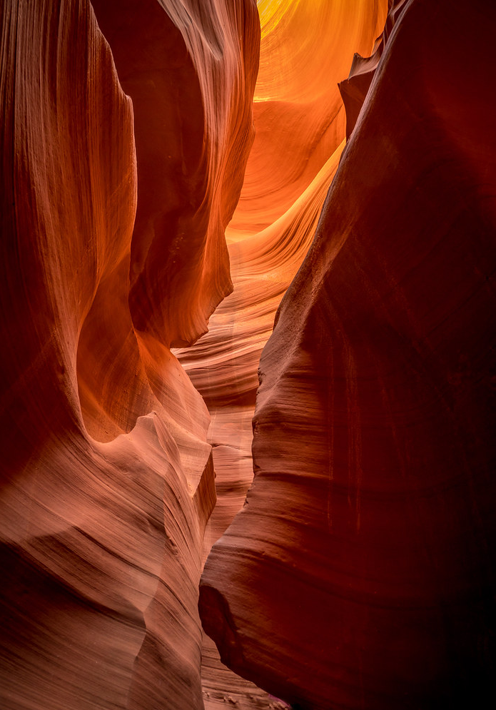
o v
Pruvodce Znamením ZverályTM

Slovo úvodem
O Zvěrále o zemi o vodě,
o smrti se kterou smířit nejde se,
o lásce o zradě o světě
a o všech lidech co kdy žili na téhle planetě.

Drahouškové moji!

Dovolte, abych se představil: Jsem Magistr Celestius. Budu vás provázet na nelehké cestě vašimi životy, pomáhat vám s důležitými životními rozhodnutími, stanu se vaším rádcem a spasitelem. Na rozdíl od běžných astrologů, já vyznávám a používám nejstarší a nejpodrobnější systém znamení ZvěrályTM, jenž vytvořil zapálený a oddaný Martinista Cyrin Karoch Spálený řečený „Fénix“, který se během svých poutí, na nichž šířil osvětu a poznání prostřednictvím pravých klvanistických ideálů, na několik let ztratil v Antilopích kaňonech, kde nenašel jistou smrt, která tam na něj doposud čeká, nýbrž procitl a uzřel svět a vesmír v jeho plné, skutečné a nezastřené podobě a mimo jiné popsal jediné správné a prapůvodní znamení ZvěrályTM a Kaňonskop. Zapomeňte nyní na znamení zvěrokruhu, který je pouze chabým odrazem plnosti a krásy znamení ZvěrályTM i na čínská, byť o něco přesnější, stále velmi nepřesná znamení, která jsou také pouze prachsprostým zjednodušením znamení ZvěrályTM.

Znamení ZvěrályTM v sobě kombinuje několik živlů a na rozdíl od ostatních systémů, které mají tendenci tyto pojmy zjednodušovat, Zvěrála pokrývá všech osm: Chaos, Oheň, Zemi, Život, Vodu, Dřevo, Smrt,Vzduch a Chaos. Tyto živly jsou seřazeny na spirále tvořící Zvěrálu postupně v pořadí popisujícím symbolicky vznik světa. Každý z živlů je zastoupen skupinou mytických bytostí, které hrají v alegorii vzniku světa každé svou roli, a také pak reprezentují samotná znamení.

A teď se pohodlně usaďte, protože vám hodlám ten příběh převyprávět.

Na počátku všeho byl chaos. Je zastoupen Chimérou, prazvláštní bytostí, kombinací mnoha podivných zvířecích částí s několika hlavami. Věřte, že více o ní vědět nepotřebujete a (i když si to možná neuvědomujete) ani nechcete.

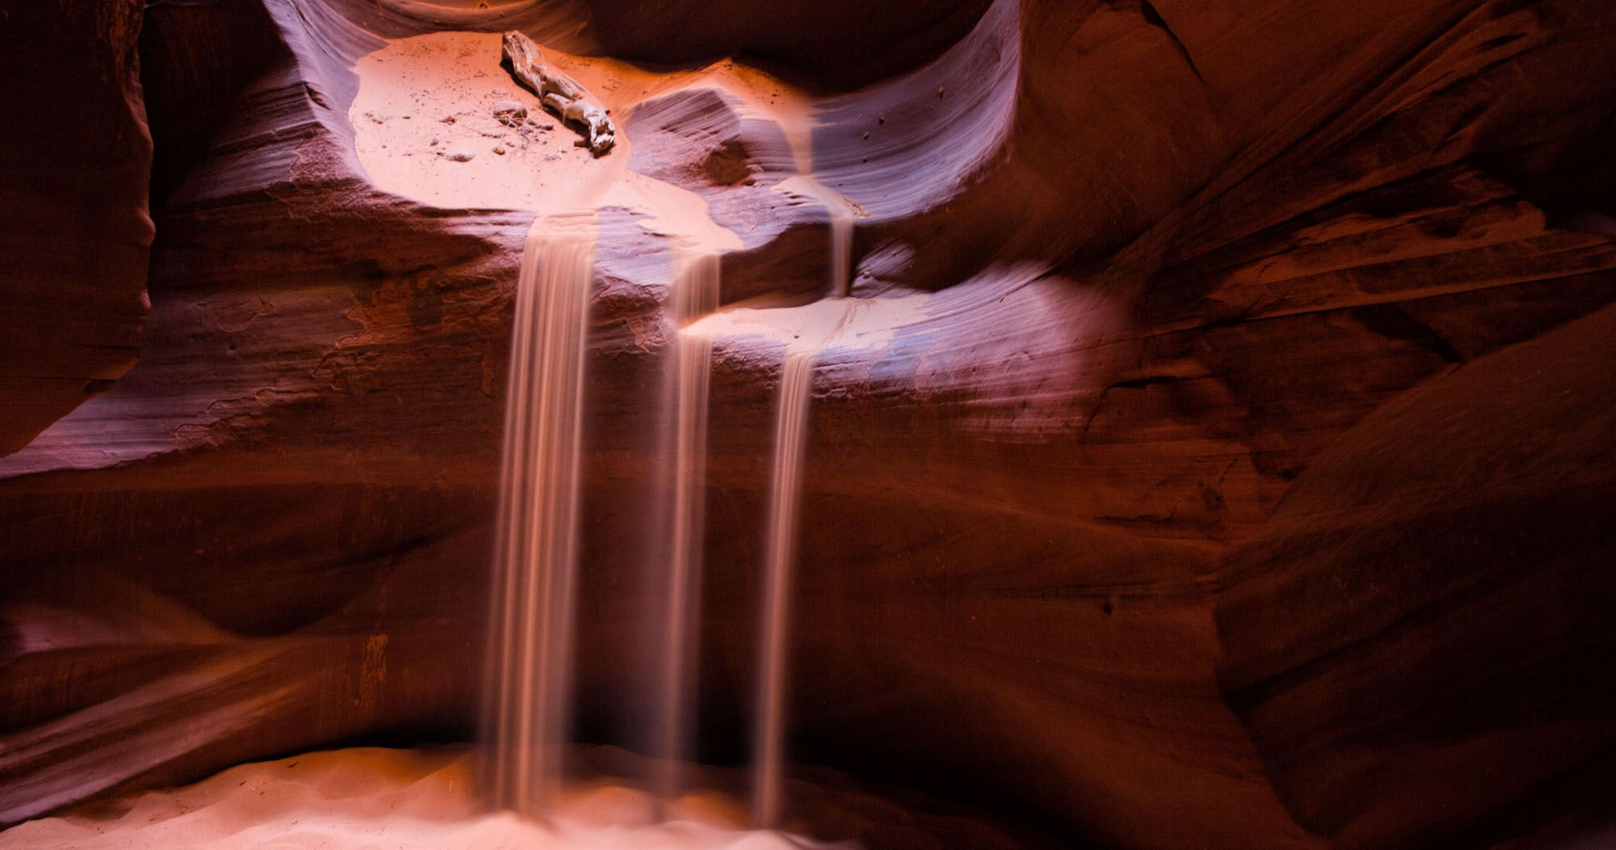
Chaos mohl být poražen pouze ohněm, z něj povstal první život a vznikl svět. Jeho symbolem je Fénix, který znázorňuje koloběh života, neboť z ohně prvně povstal a na konci života vzplane a shoří, aby se pak z popela znovu narodil. Fénixova břemena mají léčivou moc. Fénix také dokáže unést slzy mnohokrát těžší než je on sám. Jedná se o vznosný ideál a předobraz dokonalé bytosti. Spolu s Fénixem z ohně povstal i Toch Amo’gaši. Jedná se o bytost takové velikosti a komplexnosti, že pro běžného smrtelníka je nemožné jej uzřít. Přežívá proto mimo náš vesmír a vysílá svou projekci, která se převtěluje v podobu člověka a skrze niž monitoruje dění ve světě. Až bude světu nejhůř, zasáhne svou božskou silou. Dělá to proto, že mu věštba, kterou sám vyřkl, předpovídá, že jen on bude mít schopnosti svět zachránit. Podle zlých jazyků svůj dar předvídání a silnou intuici zakoupil od římského převozníka Ostantina Oreliuse.
Když se oheň vybouřil a začal vychládat, povstala z něj země, ze které byly stvořeny další bytosti. Sfinga ukazuje neústupnost, neoblomnost a pevnost skály, ale zároveň dává varování, že země není na rozdíl od ohně věčná ani nezničitelná a může se velmi znenadání doslova ztratit pod vašima nohama, stejně jako Sfinga, vrhnuvší se podle staré řecké báje znenadání do propasti. Čím více se země od ohně vzdalovala, tím více se z ní však vytrácela i energie a začala se tak stávat studenou a temnou. Vlkodlak a Zlovlk jsou bytosti temné povahy žíznící po krvi, odsouzené k věčnému nočním lovu, které stále hledají a nenacházejí. To proto, že sice cítí, že jsou potomky ohně, ale ten v nich už skoro vyhasl a zůstala jen temná prázdnota. Oheň již není jejich součástí a proto také tyto bytosti mají z ohně bytostnou hrůzu.

Tam, kde oheň v zemi nadobro vychladl, začala se vtírat prázdnota a zapomnění. Avšak v poslední chvíli, ještě než se náš svět propadl zpět do chaosu, byl v chladné zemi probuzen Život. Jednorožec je vznešeným symbolem krásy, čistoty a nevinnosti. Je však zároveň chladný a tajemný. To proto, že je čistým spojením života a studené země. Gryffin v sobě naopak nepostrádá živost a sílu ohně. Vzešel téměř výhradně ze spojení těchto dvou živlů. Je předobrazem mnoha vznešených šelem, ale stejně dobře i dravých ptáků. Spojením ohně, země a života pak byl odkryt plný potenciál a síla stvoření, a ta dala vzniknout tvorům nebývalých rozměrů a schopností. Lví želvy jsou prastarým ztělesněním moudrosti, pyšní se neuvěřitelnou vnitřní silou a dlouhověkostí.

Voda přišla, aby zchladila žár ohně, zatopila zemi a zničila vše živé. Voda je velmi mocná, téměř neporazitelná, vrací se totiž v nekonečném koloběhu a neúnavně se snaží dokončit své dílo. Nechybělo málo, aby nad ostatními živly zvítězila, dokonce už se na světě stala téměř všudypřítomnou, avšak nakonec byla donucena k nedobrovolnému spojení s životem i se zemí. S ohněm se však jako s prvopočátkem našeho světa a přirozeným protikladem spojit nedokáže. Ve svých počátcích tedy byla voda ničivou a zrádnou. Všechny bájné vodní bytosti symbolizují jednu z ničivých vlastností vody. Yetti je ztělesněním ledu a smrtícího mrazu. Dále máme strašlivé mořské stvůry: Kraken, moře samo, má neskutečnou sílu a nejděsivější sbírku šachových figurek na světě, zastupuje ničivou sílu bouří. Vyjící chluporyba je příšerným tvorem mořských hlubin, je znechucená životem a číhá v temných zákoutích, aby k sobě stáhla i další, a to doslova - koho Vyjící chluporyba pokouše, ten se v ni začne měnit také. Symbolizuje temnotu v hlubinách, schopnost vody zaplavit zem. Sirény jsou sice krásné navenek, ale nestvůrné pod povrchem, lákají k sobě lidi a stahují je do hlubin. Představují nebezpečí utonutí. Nessi zastupuje skrytá nebezpečí, která voda dokáže připravit například v podobě bažin, do kterých lze nevědomky zapadnout a setkat se se smrtí. Sama je velmi záhadná a není snadné ji spatřit. Nejméně děsivý ze všech vodních bytostí je Kyklop. Přes svůj děsivý zevnějšek není uvnitř příliš zlý, jedná se o přímý opak Sirény a prvopočátek spojení vody a země.

Dřevo povstalo ve chvíli, kdy země a život donutily vodu, aby se s nimi spojila, a plně ji dostaly pod kontrolu. Kombinací těchto tří živlů vznikl jeden z nejmocnějších živlů vůbec. Má pevnost a sílu země, houževnatost vody a vnitřní sílu, kterou mu vdechl život. Kvůli přítomnosti vody se však stal z ohně jeho zapřisáhlý nepřítel. Oheň totiž nikdy spojení vody, země a života neschvaloval, a dřevo tak dokáže svou ničivou mocí proměnit v popel a vodu od země tak opět oddělit. První bytosti, které demonstrovaly sílu dřeva, byly až děsivé: Olifanti jsou ztělesněním všech vlastností dřeva ve své obrovské majestátnosti. Neméně ohromné jsou i Labutě, pyšní bělostní ptáci s množstvím božských schopností, opředení řadou legend. Labuť je jeden z nejmocnějších tvorů znamení ZvěrályTM, reprezentuje zlatý věk vzniku světa a má také jednu z nejsložitějších a nejkomplexnějších osobností. Neméně působiví jsou Enti, předchůdci všech stromů. Symbolizují dlouhověkost a houževnatost dřeva. Drobnou hříčkou Zvěrály jsou pak Ždiboni. Ždiboň je malé roztomilé zvíře, které se svou roztomilostí vtírá k lidem domů. Pak se ale mění v nesnesitelně otravného tvora a to tak moc, že sám sebe nedokáže vystát a páchá sebevraždu.

V době, kdy byl život v plné síle a mohlo se zdát, že jej nic nemůže zastavit, povstal nejtemnější z živlů, smrt. Příchod smrti byl pro všechny ostatní živly tou nejstrašlivější zkouškou. Smrt symbolizuje uvědomění si vlastních limitů, konečnosti a nicotnosti v porovnání s nekonečnou široširou prázdnotou. Ze strachu ze smrti a příchodu věčné temnoty vzešla v pravdě hrůzná znamení: Goa‘uld, Kerberos, Akromantule, Bazilišek a Vetřelec. Smrt lze však chápat také jako spravedlnost, která nedělá mezi nikým rozdíl - pro každého si v ten správný čas přijde.
Osmý živel, vzduch symbolizuje touhu vznést se a uniknout ze spárů smrti. Je to vzhlížení k nebesům, nedosažitelným ideálům a touha po nalezení smyslu života. Okřídlený kůň Pegas je čistým ztělesněním vzduchu, nádherný a vznešený. Horus má v sobě jiskřičku ohně, která mu dodává sílu činu a zároveň i cosi božského. V Horovi došlo k naplnění toho, o čem se samotnému vzduchu může jen snít. Velká A‘tuin vznikla spojením ohně, země a života, jako lví želvy, ovšem jejím domovem se namísto země stal širý vesmír, protože je zároveň potomkem vzduchu. Tam, kde to bylo možné, byla A‘tuin oproti lví želvě ještě zvětšena. Jestliže lví želvy mohou na svých zádech nést celé ostrovy, A‘tuin nese na svém krunýři celý svět. Sleipnir je spojením vody a vzduchu, výsledek je poněkud zvláštní a navíc osminohý. Létající bizon v sobě nese spojení vzduchu a dřeva, jeho kořeny ve dřevě však na něm nejsou příliš znát. A nakonec Mothra, spojení chaosu a vzduchu, na kterém je však příbuznost s chaosem znát ještě méně než příbuznost Létajícího bizona se dřevem.

Posledním živlem je chaos. Chaos, který byl na počátku a do kterého se nezadržitelně jednou propadne i náš svět, tak jako z něj povstal. Chcete-li dodat svým nočním můrám šmrnc, doporučuji zařadit do nich Hydru. Její stále dorůstající hlavy symbolizují neústupnost a nevyhnutelnost chaosu, který ani smrt nedokázala zadržet. Ogdru Jahad má s sebou přinést konec světa a nastolit tak opětovnou vládu chaosu. Balrog, ohnivý démon, pak symbolizuje den, kdy chaos zvítězí v posledním boji nad ohněm, jenž bude v den apokalypsy jeho jediným zbývajícím protivníkem. A nakonec zůstává Cuthulu, chaos sám. Je jeho prapůvodním ztělesněním a symbolizuje sílu a moc chaosu ještě před tím, než povstal oheň a vznikl svět.

Tím se nám pomyslný kruh uzavírá. Ale jelikož se pohybujeme na spirále, tak pozornějším z vás jistě došlo, že tak, jako se spirála donekonečna otáčí, tak i koloběh boje chaosu s ohněm je nekonečný, a zatímco se starý svět propadl do temnoty, z chaosu zase co nevidět povstane nový.

Zvěrála samotná tak symbolizuje nekonečný boj dobra se zlem, temnoty a světla, ale hlavně slouží k těm nejúžasnějším předpovědím, a to je právě to, co nás na ní bude nejvíce zajímat.

Tímto vás zvu, abyste mne následovali na pravé cestě znamení ZvěrályTM.

Zvěrála a její zvláštnosti
Znamení ZvěrályTM je tvořeno 42 mytickými bytostmi a 93 komiksovými postavami. 34 z mytických bytostí jsem vám již představil v mém předchozím vyprávění. Každá bytost reprezentuje jedno znamení. Ke každému znamení se váže takzvaný Koscendent, což je skupina 1-5, případně 15 komiksových postav. Jejich počet se odvíjí od složitosti osobnosti dané mytické bytosti. Poslední - třicáté páté - je znamení draka. Jedná se o takzvané superznamení Zvěrály, je reprezentováno supermytickou nadbytostí Batmanem a jeho Koscendent tvoří skupina 8 živelných draků.
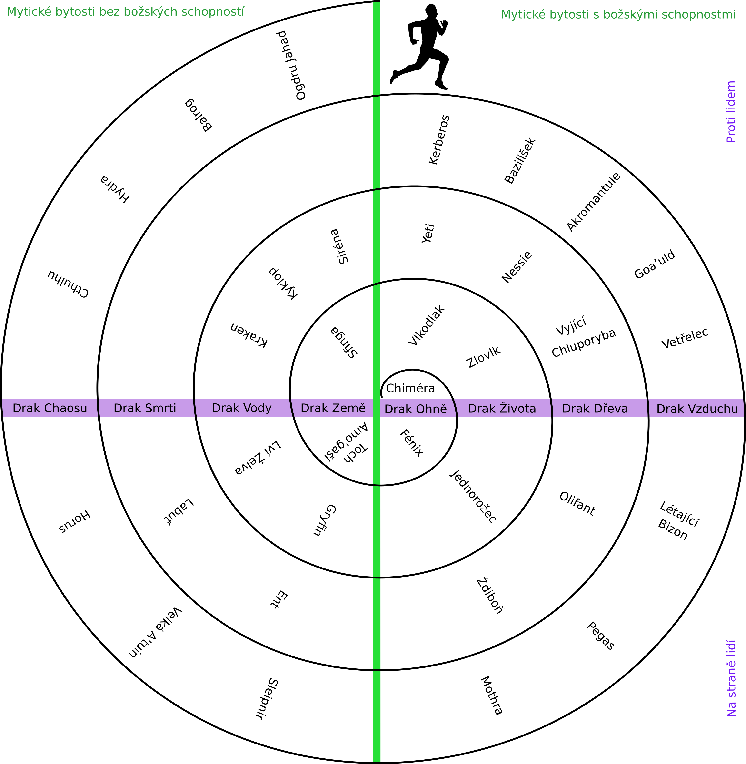
Spirála Zvěrály začíná od Batmana, který v sobě spojuje všech osm živlů v jeden superživel - Ether. Dále pokračuje devíti sektory, každý pro jeden z osmi živlů, s vyjímkou chaosu, který je rozdělen mezi 1. a 9. sektor.
Středem Zvěrály vodorovně prochází dračí linie oddělující jednak jednotlivé živly, ale také mytické bytosti stojící proti lidem od těch na straně lidí. Svisle Zvěrálu protíná Božská linie, která odděluje mytické bytosti podle toho, zda vládnou božskými schopnostmi, či nikoliv. Tyto dvě linie se protínají ve středu spirály v Batmanovi.
Úsek mezi Batmanem a prvním drakem (Ohnivým drakem) se nazývá 1 .sektor, úsek mezi prvním a druhým drakem (Zemním drakem) se nazývá 2 .sektor atd. Každý sektor (kromě 1 .sektoru) začíná drakem, který je jeho součástí a zároveň tak určuje živel daného sektoru. Spirála je pravotočivá a sestává ze čtyř zákrutů. Jeden zákrut je ta část Zvěrály, která vede od jednoho bodu přes 360° a skončí přímo nad bodem, kde začala.
Na zvěrále jsou postupně rozmístěny mytické bytosti od Chiméry až k Ogdru Jahadovi, který svou naprostou chaosností navazuje na začátek spirály, i když se nachází na jejím konci.
Po Zvěrále nekonečně pendluje postava Lysáka, jinými slovy běhá od jejího počátku až po okraj a zase zpátky.

Cyrin matematikem, aneb jak určím své znamení?
Tak. A teď se jistě ptáte, drahouškové moji, jaké je vaše znamení Zvěrály. Vůbec se vám nedivím, pokud konečně chcete vědět, jestli jste slovutným Fénixem nebo zákeřnou Chluporybou. Jestli však čekáte, že to bude stejně snadné jako v případě nějakých podřadných znameních zvěrokruhu, tak jste se zatím nic, opakuji vůbec nic... Nic, nic, nic, nic, nic! ...nenaučili.
Až se uklidníte a smíříte s tím, že najít své znamení nebude nic snadného, ale naopak trnitá procházka růžovou zahradou matematiky, tak můžete jít za mnou. Provedu vás za ručičku celou tou zahradou, tedy vlastně matematikou, skoro jako ve školce.

Kalendář správného Martinisty, aneb (k)rok za (k)rokem.
Ještě než se vybavíme integrálním mečem, abychom se prosekali tím růžovým trním, podíváme se ale, jestli by mi někdo z vás dokázal říct, jaký teď máme rok. Co je to za hloupou otázku, ptáte se? Inu, vsadím se, že byste z ní všichni propadli! Apeluji alespoň na ty inteligentnější z vás. Myslíte si snad, že Gregoriánský kalendář je postačujícím nástrojem pro největší znamení všech dob? Samozřejmě, že ne.
Cyrin Karoch Spálený používal vlastního pí-čtvrtinového kalendáře, jehož letopočet začínal (trošičku sebestředně) jeho vlastním narozením a který by byl pro vás obyčejné smrtelníky naprosto nesrozumitelný. Nemusíte ale klesat na duchu, všechny potřebné letopočty jsem pro vás převedl do mnohem srozumitelnějšího a praktičtějšího Klvanistického kalendáře, tak se s ním pojďme seznámit.
A budeme muset začít pěkně od podlahy. Pokud nevíte, co znamenají výrazy jako klvanistický nebo Martinismus... No, nejsem tu od toho, abych vám vysvětloval úplné základy. A pokud nevíte co je „to,“ pak vězte, že nic základnějšího opravdu není.
Pokud naopak víte, co je „to,“ tak vás snad nepřekvapí, že se čas dá měřit podle rychlosti, jakou tomu rostou vousy. Tomuto způsobu datace se říká teorie supervousů. Jedná se o nejpřesnější známý způsob měření času vůbec. V nekonečném cyklu se střídá několik fází od bezvousého až po závoj. Na konci každého cyklu si to vousy přišlápne, dojde k odtržení vousů a začne cyklus nový. Délka jednoho cyklu pak vychází téměř na hodinu přesně na 123 456 takzvaných dvojroků.
Jednotlivé fáze jsou následující:
- Bezvousý (27 072 dvojroků - palindrom - tak dlouho tomu trvá želet nad ztracenými vousy)
- Knír (7 337 dvojroků - Sheldonovo číslo - tak dlouho trvá, než se tomu knír omrzí)
- Bradka (28 000 dvojroků - počet hlav draka chaosu - tak dlouho trvá, než tomu začne být zima)
- Plnovous (8 203 dvojroků - harshad - tak dlouho trvá, než tomu vousy zase povyrostou)
- Gandaf (10 430 dvojroků - magické číslo - tak dlouho tomu trvá, než si to uvědomí, že chce mít delší vousy)
- Brumbál (8 128 dvojroků - dokonalé číslo - tak dlouho tomu trvá, než si uvědomí, že může mít vousy ještě delší)
- Závoj (34 294 dvojroků- počet let, za které světlo proletí vousem od začátku do konce - tak dlouho trvá, než si to na vousy šlápne)

V matematickém okénku byste se dozvěděli, co je Sheldonovo číslo, harshad, magické číslo, či dokonalé číslo. Nicméně okénko nebylo naším dodavatelem doručeno včas.
Matematické okénko
Zajímalo by vás teď, co jsou to ty dvojroky? Já vám ale nemusím servírovat všechno na stříbrném podnose! Nebo snad jo? Dobře, dobře, dobře, šéfredaktorka Ašelová říká, že jo. Tak tady to máte úplně bez práce, povaleči líní!
Tak tedy, klvanistický kalendář užívá dvojroku jako základní jednotky pro měření času. Skládá se ze dvou po sobě jdoucích klvanistických roků, zkráceně kroků. První krok je odstředný, jedná se o dobu, za kterou Lysák doběhne od středu Zvěrály k jejímu okraji. Druhý krok je soustředný a je to doba, za kterou se Lysák vrátí zpátky do jejího středu. Každý krok začíná a končí zimním slunovratem a jejich délka tak tedy přibližně odpovídá délce běžného roku Gregoriánského kalendáře.
Dne 21. prosince r. 2013 v 17 hodin 11 minut všichni astrologové, kteří jsou co k čemu (včetně mé maličkosti), na tom v posvátném němém úžasu pozorovali přechod od fáze bezvousé do fáze kníru. Toto pozorování bylo velmi cenným, jelikož předchozí přechod od závoje k bezvousému, tedy odtržení vousů, bylo (pro vaši beztak omezenou představu) možné sledovat bezmála před 54 000 pozemskými lety. Díky pozorování z r. 2013 se tak podařilo zkalibrovat nynější letopočet a s jistotou určit přesný počátek aktuálního cyklu vousů.
Některé prastaré kultury, jako například Mayové, sice pozorovali odtržení vousů a následně zaměřili a vypočítali dobu přechodu z bezvousého, avšak ne úplně přesně, a to na rok 2012. Mnoho astrologů včetně Cyrina Karocha Spáleného se více či méně úspěšně pokusilo všechny nepřesnosti výpočtů našich předků eliminovat pomocí reverzního inženýrství, řady dílčích pozorování stěžejních nebeských těles a pálením příslušných druhů vonných bylin, nicméně právě až zmiňované pozorování nového přechodu umožnilo provedení již tolik potřebných kalibrací.
Nyní vám tak mohu s jistotou říci, že nynějšímu časovému období mezi 21. prosincem r. 2020 a 21. prosincem r. 2021 tedy odpovídá soustředný krok 27076. dvojroku a vy už to budete vědět také, až se vás na to příště někdo zeptá.
A teď se ještě, jen tak pro pořádek, pojďme rychle podívat na členění dvojroku. Jeden dvojrok sestává ze sedmi sluncí a sedmi až devíti dní planet, v závislosti na počtu dní mezi slunovraty.
Každé slunce začíná nultým dnem a dále se dělí na 17 výků po 6 dnech. Jednotlivé dny výku jsou: středa, teslek, třetek, děle, výkon a výkoff (v tomto pořadí), přičemž poslední dva dny se společně nazývají výkkon.
Dny planet jsou poslední dny dvojroku, také zvané Dny Batmana a dny draků, kdy se slaví Megaoslavy. Každému z draků, respektive každému z živlů, patří jedna planeta. Planety se živlům počínaje ohněm přidělují od nejvzdálenější k nejbližší (od Neptunu k Merkuru), což symbolizuje návrat Lysáka do středu Zvěrály. Chaos se v krocích, kdy je Dnů Batmana jen sedm, Megaoslav neúčastní a naopak v letech, kdy je Dnů Batmana devět, je Chaosu přiřazena také trpasličí planeta Pluto. Dvojrok končí přesně o zimním slunovratu, kdy se Lysák dotkne Batmana, který jej od sebe odmrští, čímž začíná nový dvojrok.
Jestli se vám z toho ještě netočí hlava, tak už se můžeme směle pustit do naší matematické, vlastně růžové zahrady. Že už jste mezi tím ztratili integrační meč? Víte, že mě to ani nepřekvapuje? Tak si vezměte na pomoc alespoň derivační důtky, nebo, když už nic jiného, tak přinejmenším dělící nůžky.

O šípkové růžence, aneb cesta matematickým trním k vytouženému cíli.
Cyrin Karoch Spálený si do svého osobního zápisníku v deskách ze slonoviny poznamenal: „Určení znamení zvěrály individuální lidské bytosti je velmi prostá a snadná záležitost,“ a já nemohu, než souhlasit.
Pokud jste se vyloženě nesnažili zapomenout všechno, co jsem vám doposud o Zvěrále řekl, měli byste vědět, že jejím základem je 8 živlů, ty mají každý své zastoupení v podobě skupiny mytických bytostí a nás právě bude zajímat, ke které z nich patříte. No a po Zvěrále běhá sem a tam Lysák. Jeden krok sleduje trasa jeho pohybu běh stvoření světa a těsně před jejím koncem se otočí a v jakémsi zvráceném pořadí v kroku soustředném běží zase zpátky.
Znamení, kolem kterých právě Lysák probíhá, jsou pod jeho vlivem. V té době se všichni nositelé daného znamení stávají důležitými body v předivu osudu. Může to být pro člověka období příjemné, může to být zážitek vyčerpávající, může se to zdát jako nejtemnější noční můra, nebo jen jako lehký sen. Každopádně by se člověk měl mít v těch dnech v kroce, kdy je pod vlivem Lysáka, obzvláště na pozoru, protože jeho znamení je v té době nejsilnější a jeho konání má zásadní význam. A proto také od příštího čísla budou, drahouškové moji, v Někdeníku vždy k nalezení mé předpovědi pro všechna znamení, která se octnou pod vlivem Lysáka až do doby vydání čísla následujícího.
Zjednodušeně řečeno (jinak byste to stejně nepochopili), Lysák svým pohybem zesiluje působení znamení, která míjí, a to také znamená, že znamení lidského jedince je určeno tím, jaké zvíře bylo právě pod vlivem Lysáka v době, kdy se narodil. Stačí tedy bedlivě sledovat jeho pohyb po Zvěrále během roku a je hotovo.
Pohyb Lysáka je rozdělen na 1 000 stejně dlouhých dílků. Nazývají se (Lysákovy) derSchritty. Každý sektor má vyšší počet (Lysákových) derSchrittů než ten předchozí, kromě prvního, který předchozí nemá, pokud nepočítáte první a poslední jako jeden sektor, a v tom případě to taky neplatí. Každé zvíře má přidělený stejný počet (Lysákových) derSchrittů.
Pohyb Lysáka je také v každém kroce jiný. Jeho předpovídáním se Cyrin Karoch Spálený zabýval šest dělí a dvanáct výků, během meditací nad zrnkem písku. Své řešení zapsal v podobě elegantní rovnice Zvěrály:

Pomocí této rovnice lze vypočítat pohyb Lysáka v konkrétním kroku. Parametry rovnice a, b a c se dají snadno určit pomocí třech pohybových zákonů:  1. Pohybový zákon – o podílu skoku (parametr b)  - Pro 1. pohybový zákon potřebujeme získat dvě čísla, takzvaný úhel odrazu a úhel dopadu.  - Úhel odrazu = od jednotlivých cifer čísla dvojroku střídavě odčítáme plus a mínus jedničku.  - Úhel dopadu = k jednotlivým cifrám čísla dvojroku střídavě přičítáme plus a mínus jedničku.  - Pokud je výsledkem dílčího výpočtu mínus jedna, nebo nula (přičítáme mínus jedničku k nule nebo k jedničce, nebo odčítáme plus jedničku od nuly nebo od jedničky), nahradíme ji cifrou devět.  - Pokud je výsledkem dílčího výpočtu deset (přičítáme plus jedničku k devíti, nebo odčítáme mínus jedničku od devíti), nahradíme ji cifrou jedna.  - Pokud chceme provést výpočet pro odstředný krok dvojroku, pak vydělíme úhel odrazu úhlem dopadu, pro soustředný krok provedeme dělení v opačném pořadí, protože Lysák se v soustředném roce pohybuje opačným směrem.  - Výsledek předchozího dělení vezmeme s přesností na tolik desetinných míst, kolik má daný dvojrok cifer (nezaokrouhlujeme). Takto získané číslo ciferně sčítáme, až dojdeme k jednocifernému číslu. To je náš parametr b.  2. Pohybový zákon – o rychlostním stupni (parametr a)  - Parametr a je zbytek po dělení čísla dvojroku devíti inkrementovaný o jedničku.  3. Pohybový zákon – o míře nepravděpodobnosti skoku (parametr c)  - Vezmeme číslo dvojroku a očíslujeme jeho cifry takzvanými indexy, tedy přirozenými čísly v intervalu <1,n>, kde n je počet cifer čísla dvojroku.  - Následně cifry dvojroku seřadíme podle velikosti.  - Pokud číslo dvojroku obsahuje více stejných cifer, seřadíme je mezi sebou podle pořadí, v jakém se vyskytují v čísle dvojroku postupně zleva doprava.  - Nyní přečteme indexy setříděných cifer postupně zleva doprava a sestavíme tak velký index dvojroku.  - Nepravděpodobnostní koeficient pak dostaneme jako součin čísla dvojroku a jeho velkého indexu.  - Nakonec vypočteme parametr c jako zbytek po dělení nepravděpodobnostního koeficientu devíti inkrementovaný o jedničku. | Příklad pro krok 27 076 S  Úhel odrazu:  2 - +1 = 1  7 -1 8  0 +1 9  7 -1 8  6 +1 5  Úhel dopadu:  2 + +1 = 3  7 -1 6  0 +1 1  7 -1 6  6 +1 7  Soustředný krok  → 36167:18985 =  1.90503028706...  b = 1+9+0+5+0+3  = 18 = 1+8 = 9  27076:9 =  3008 zbytek 4  a = 4+1 = 5  indexy:  2¹7²0³7⁴6⁵  setříděné cifry:  0³2¹6⁵7²7⁴  velký index:  31524  nepravděpodobnostní koeficient:  27076×31524 =  853543824  853543824:9 =  94838202 zbytek 6  c = 6+1 = 7

Vidíte, ani to nebolelo. Nyní už je snadné spočítat z rovnice Zvěrály body dopadu, kde je výška skoku nulová, a tedy se protíná s osou x, nazývanou osa běhu, což je trasa kopírující tvar Zvěrály, po které se Lysák pohybuje.
Než se ale prosekáte až k Růžence, tak ještě budete muset porazit osm draků. Co, že jsem se zbláznil? Znáte vy snad Zvěrálu lépe než já? Pokud si říkáte, kde se tu bere osm draků, tak vězte, že se jedná o živelné draky. Ti se však neobjevují na Zvěrále pokaždé. Jestli budou v daném kroce spolu s ostatními znameními přítomni, je určeno vektorem draka.
Jeho výpočet už pro vás nyní bude hračkou:  - Vezmeme tři svatá čísla draků: 3, 5, 7 a poslední cifru z čísla dvojroku, takzvanou cifru draka.  - Pokud chceme provést výpočet pro odstředný krok dvojroku, pak nahradíme druhé ze svatých čísel draků cifrou draka, pro soustředný krok nahradíme cifrou draka třetí ze svatých čísel draků a získáme tak substituovaný triplet.  - Draci jsou na Zvěrále přítomni, pokud je číslo dvojroku bezezbytku dělitelné právě dvěma čísly ze substituovaného tripletu. | cifra draka: 6  Soustředný krok  → substituovaný triplet: 3 5 6  27076:3 = 9025.3 ×  27076:5 = 5415.2 ×  27076:6 = 4512.6 ×  → draci nejsou přítomni
Draky jsme porazili a blížíme se do finále, tedy do věže.
Nyní budeme na chvíli při rozdělování dnů ignorovat Chiméru. Věřte, že více o ní vědět nepotřebujete a (i když si to možná neuvědomujete) ani nechcete.
Zaznamenáme si 34 po sobě jdoucích bodů dopadu, počínaje tím v nule, s přesností na čtyři desetinná místa. Vzdálenost jednotlivých bodů dopadu určuje, jaký podíl kroku byla jednotlivá znamení pod vlivem Lysáka.
Pro odstředný krok připadne první úsek (mezi prvními dvěma body dopadu) Fénixovi atd. Obdobě pro soustředný krok připadá první úsek Ogdru Jahadovi atd.
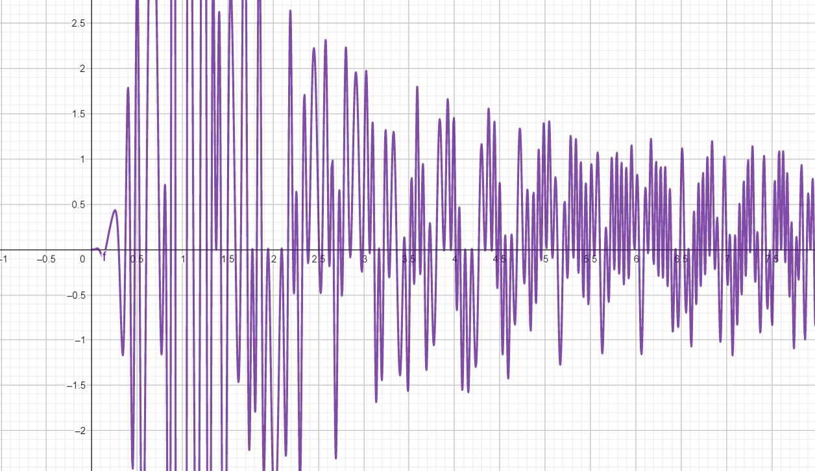
Nyní provedeme Lysákovu transformaci a jednotlivé úseky přepočteme na dny. Celá dráha Lysákova běhu (tedy rozdíl mezi prvním a 34. bodem dopadu) odpovídá jednomu kroku. Pokud budou ve Zvěrále v daném kroce přítomni draci, nejprve pro ně rezervujeme osm dní (každý drak dostane jeden). Délku jednotlivých úseků ve dnech pak můžeme získat například trojčlenkou, což je matematická znalost na úrovni základní školy, takže ji zde nebudu zbytečně rozvádět. Nicméně za zmínku by stálo, že při výpočtech je třeba zaokrouhlovat na celé dny, a to vždy dolů. Čas ušetřený zaokrouhlováním připadá všechen Chiméře.
osa běhu
Výřez z grafu rovnice Zvěrály pro krok 27076 S
výška skoku
Body dopadu:  0.0000  0.0250  0.0787  0.1515  0.2972  0.3700  0.4237  0.4738  0.5275  0.6003  0.7460  0.7926  0.8188  0.8725  0.9226  0.9763  1.0491  1.1209  1.1948  1.2676  1.3213  1.3714  1.3729  1.4251  1.4979  1.5853  1.6436  1.7164  1.7701  1.7724  1.8202  1.8739  1.9416  1.9467 | Délka úseků:  0.0250  0.0537  0.0728  0.1457  0.0728  0.0537  0.0501  0.0537  0.0728  0.1457  0.0466  0.0262  0.0537  0.0501  0.0537  0.0728  0.0718  0.0739  0.0728  0.0537  0.0501  0.0015  0.0522  0.0728  0.0874  0.0583  0.0728  0.0537  0.0023  0.0478  0.0537  0.0677  0.0051 | Lysákova transformace:  celková délka všech skoků:  1.9467  délka kroku 27076 S:  365 dní  trojčlenka | Délka úseků  (dny):  4,6874 → 4  10,0686 → 10  13,6498 → 13  27,3183 → 27  13,6498 → 13  10,0686 → 10  9,3936 → 9  10,0686 → 10  13,6498 → 13  27,3183 → 27  8,7374 → 8  4,9124 → 4  10,0686 → 10  9,3936 → 9  10,0686 → 10  13,6498 → 13  13,4623 → 13  13,8560 → 13  13,6498 → 13  10,0686 → 10  9,3936 → 9  0,2812 → 0  9,7873 → 9  13,6498 → 13  16,3872 → 16  10,9311 → 10  13,6498 → 13  10,0686 → 10  0,4312 → 0  8,9623 → 8  10,0686 → 10  12,6935 → 12  0,9562 → 0  Chiméře připadá:15 | Kalendář znamení pro krok 27076 S:  21.12. 2020 Odgru Jahad  25.12. 2020 Balrog  4.1. 2021 Hydra  17.1. 2021 Cthulhu  13.2. 2021 Horus  26.2. 2021 Velká A'tuin  8.3. 2021 Sleipnir  17.3. 2021 Mothra  27.3. 2021 Pegas  9.4. 2021 Létající bizon  6.5. 2021 Vetřelec  14.5. 2021 Goa'uld  18.5. 2021 Akromantule  28.5. 2021 Bazilišek  6.6. 2021 Kerberos  16.6. 2021 Labuť  29.6. 2021 Ent  12.7. 2021 Ždiboň  25.7. 2021 Olifant  7.8. 2021 Vyjící chluporyba  17.8. 2021 Nessie  Yetti  26.8. 2021 Syréna  4.9. 2021 Kyklop  17.9. 2021 Kraken  3.10. 2021 Lví želva  13.10. 2021 Griffin  26.10. 2021 Jednorožec  Zlovlk  5.11. 2021 Vlkodlak  13.11. 2021 Sfinga  23.11. 2021 Toch Amogaši  Fénix  5.12. 2021 Chiméra

A to je, moji milí, všechno k výběru znamení. Nechápu, že jste se toho tak báli, vždyť je to jasné jak facka.

Vektor osobnosti
Poté, co Cyrin Karoch Spálený řečný „Fénix“ naznal fungování světa a jeho živlů, rozšiřoval dalších dva krát tucet kroků svou teorii s grandiózním cílem popsat osud každého lidského tvora. Věřil totiž, že nelze žíti bez návodů, bez pomoci, a chtěl sestavit matematicky dokazatelnou ideální náplň jejich existence. Stále se mu však nedařilo zahrnout do svých teorií lidskou rozličnost.
Až při svém druhém bloudění Antilopími kaňony konečně problém rozlouskl. Jeho systém mýtických bytostí popisoval dokonale roli prozřetelnosti, ale opomíjel osobní rozhodnutí a svobodnou vůli. Při své logaritmické meditaci si uvědomil, že stejně jako náš druhý měsíc Anul, který zůstává neviditelný díky tomu, že je k Zemi věčně natočen odvrácenou stranou, i Zvěrála může skrývat nečekaná tajemství.
Jednoduše řečeno, miláčkové moji, některé bytosti jsou natolik komplexní, že odhadnout jejich osud se ukázalo jako nemožné. Cyrin tedy představil druhou fázi Zvěrály - Osobnostní triumvirát.

Osobnostní triumvirát
Charakter, podle Cyrina, je kombinací tří - Logiky, Intuice a Nerozhodnosti. Sestavil set rovnic popisujících jejich interakce v abstraktním trojrozměrném prostoru, ten byl však příliš nepředstavitelný, a tak jsem ho převedl logaritmicko radiánní β-dimenzionální redukční Curriovou transformací do dvou rozměrů. Složité útvary tak byly zredukovány a důležité úhlopříčky, kolmice a paraboly převedeny do obrazu, který jsem vám nechal zhotovit.
Všimněte si, že na průsečících těchto čar se nachází osobnostní stereotypy. Cyrin je rozdělil do několika kategorií podle komplexnosti mýtické bytosti, o kterou se zajímáte, a každé pak individuálně popsal jejich ideální činnost v životě. Souřadnice stereotypu představují onen slíbený Vektor osobnosti. Komplexnější bytosti jen vyžadují podrobnější rozdělení charakteru. Tak prosté.
Tím se plynule dostáváme k zásadnímu bodu Vektoru – zatímco bytost vám přidělila prozřetelnost datem narození, své druhotné znamení (Zodián) si vybíráte sami. Cyrin zdůrazňoval esenciálnost sebeurčení. Díval se na budoucnost jako sled událostí ovlivněných temperamentem - rychlá rozhodnutí vás provedou jinými pěšinami než zbrklá.

Koscendent
Každé mytické bytosti připadá jedna či více postav, takzvaných Zodiánů představujících osobnostní stereotypy popsané níže, tvořících skupinu odborně zvanou Koscendent. Každému Zodiánu Cyrin nalezl činnost, která je jeho štěstím, životní náplní, osudem i smyslem života.
Začněme tím nejzákladnějším stereotypem. Typ Osobnost je ohraničený zelenou Hnědou čárou a patří do něj všechny ostatní typy, protože není potřeba ho dále dělit. Chcete-li však podrobnější charakteristiku, máte na výběr - Čistá Logika, Čistá Intuice a Nerozhodnost. Obecně platí, že svou skupinu poznáte podle přístupu k řešení problémů. Čistá Logika se zamýšlí pragmaticky a nechává své pocity stranou, čistá Intuice se ohlíží prvotně na emoce. Nerozhodnost je zřejmá. Graf je intuitivní, nebudu se jím tedy zabývat.
Rozvážná Logika a Intuice odpovídají stejnému přístupu jako jejich Čisté ekvivalenty, ale rychlost rozhodnutí je nižší. Ti z vás spadající pod Rozvážnou Logiku vymyslí, jak věci řešit smysluplně, ale nějakou dobu vám to potrvá, šmudlové. Líná Logika naopak pracuje rychle, ale jednat se jí nechce. Líná Intuice obdobně.
Potlačená Logika a Intuice se obě nacházejí blíž Nerozhodnosti, protože ač vědí, jakým způsobem budou věc řešit, s vymýšlením nechtějí začínat. Podobně je to s Konkluzivní a Bezednou Nerozhodností s tím rozdílem, že u těchto dvou odkládáte své rozhodnutí, z důvodů logických či intuitivních.
Další stereotypy značí přílišnou rychlost rozhodování. Chaos udělá intuitivní rozhodnutí zbrkle; Spor se zamyslí, ale ve spěchu udělá chybu; Dogma se rozhodnout neumí, tak o věci raději nepřemýšlí a jede po zažitých kolejích.
Poznámka Magistra Celestia: Na tomto místě prosím omluvte neschopnost mého kolegy, který je autorem obrázku. (Nic jiného vám ostatně nezbude, já si bohužel nevybírám, s kým pro Někdeník pracuji.) Navzdory mým jasným pokynům nejsou Azurová, Purpurová ani Citronově žlutá těžnice vyznačeny červenou barvou a co hůř, nápis Citronově žlutá těžnice zbrklosti je udělán (z mně nepochopitelných důvodů) naprosto nečitelnou citronově žlutou. Alespoň že Hnědá čára je v pořádku. Pevně věřím, že se do příště můj kolega zlepší, jinak se postarám o to, aby ho vyhodili.

Poznámka vydavatele: Pan Celestius si nejspíš ještě nestihl všimnout, jak to (s propouštěním) v Někdeníku chodí.

Těm všímavým jistě neušlo, že zbývají dvě osobnosti. Pokud se cítíte na Absolutní šílenství , vyhledejte prosím psychiatra. Pokud se cítíte na Absolutní LI Konflikt, někde je chyba. Je to bod, který matematicky existuje mezi přemýšlením intuitivním a logickým, takový člověk se však ještě nenarodil, a proto ač zaznačen, není ve Zvěrále k nalezení.
Cyrin pro jednodušší orientaci přiřadil každému Zodiánu postavu z kultury své doby. Nedávno byly renovovány do dnes přijatelnějších a známějších verzí a nahrazeny postavami z komiksové série Marvel, pro pohodlí čtenáře.
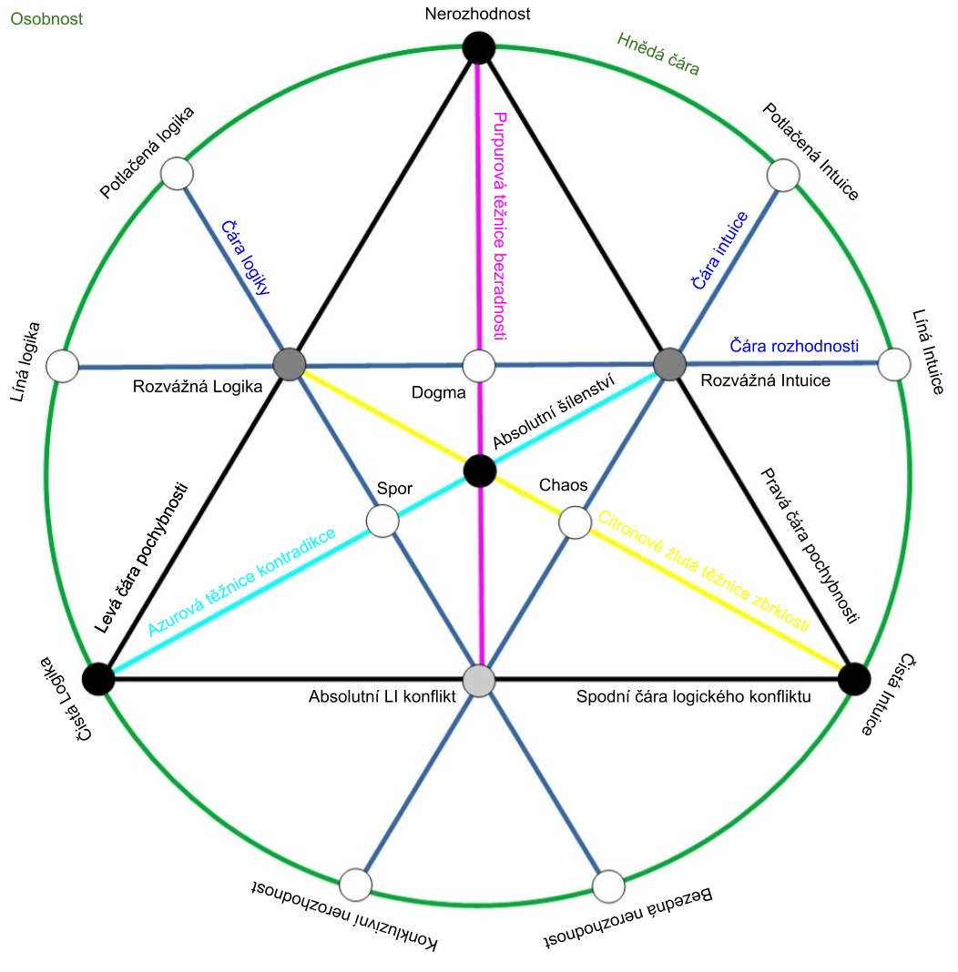

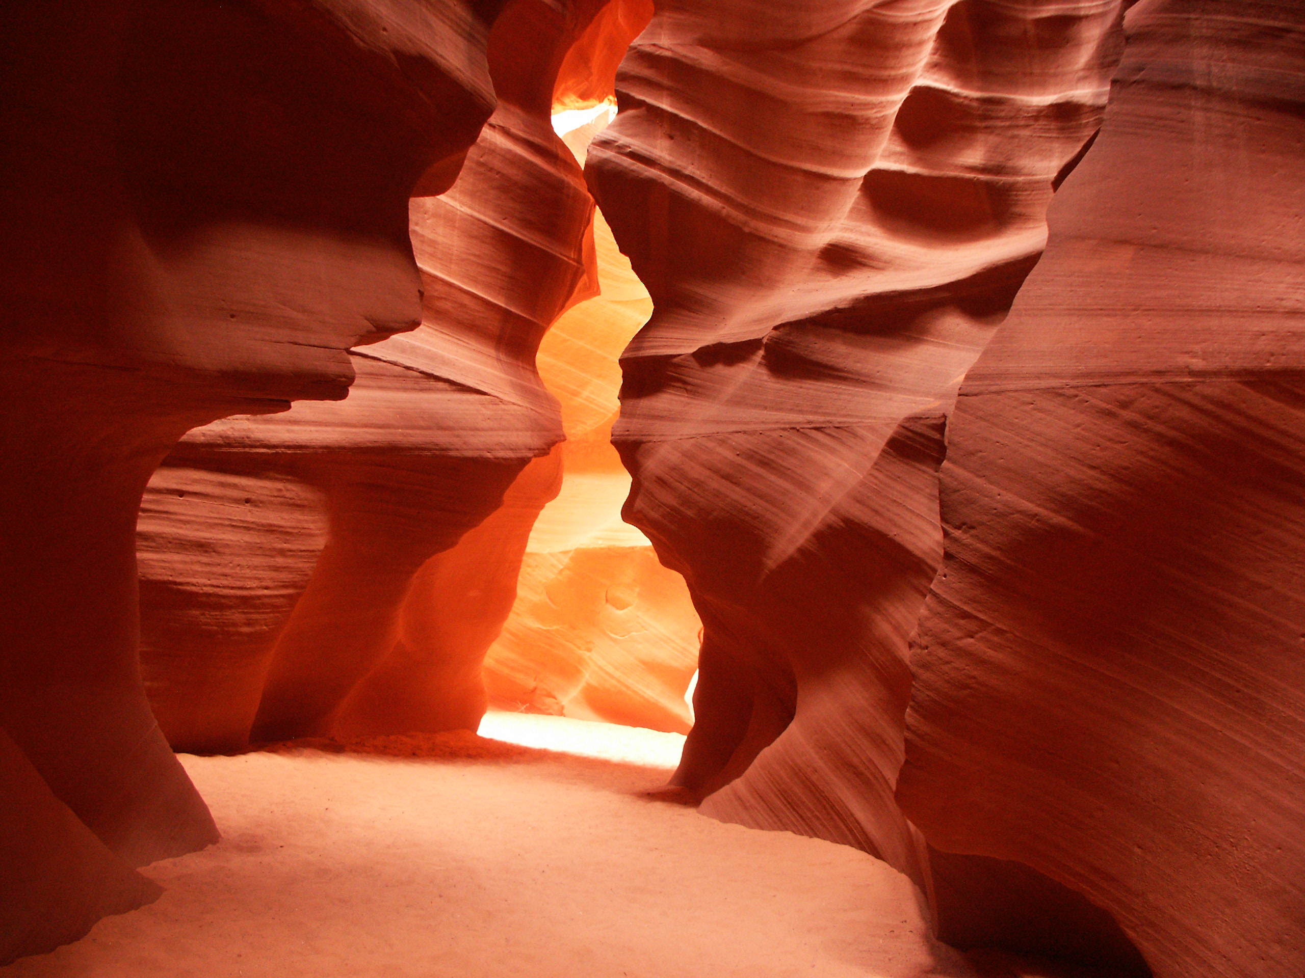
Předpověď pro Chaos
Období vlády chaosu je moji milí stejné jako vždy a to patřičně chaotické.

Zmatek, hrůza a děs! To jsou sice jevy naprosto typické pro období chaosu, zároveň však zůstávají jeho nejlepší charakteristikou.
Letošní poměrně dlouhá vláda Cthulhu bude ukončena až 13. 2. s nástupem Hora, nicméně chaos se ještě v závěru roku na dalších 15 dní vrátí v podobě Chiméry. Tento rok tak bude obzvláště náročný a to nejen kvůli dlouhotrvající vládě chaosu, ale také absenci jeho přirozeného nepřítele – Fénixe.
Nevěšte však hlavu. Pouze se vyvarujte chodících švestek, luxusních automobilů, modrých kartáčků na zuby a burákového másla s dobou minimální trvanlivosti nižší než 1. 1. 2031. Chaos si sice pro nás připravil obtížné období, ale i to můžete s přehledem zvládnout, když se na něj připravíte.
Zalezte do bunkru a snězte klíč, pokud tedy můžete. Jestliže se vám dělá z klíčů nevolno, tak raději poslední krok vynechte. 27 dní mezi 17. 1. a 12. 2. což je období vlády Cthulhu, tedy ztělesnění chaosu samotného, totiž bude obzvláště náročných. Doporučuji nosit s sebou během jeho vlády nějaký talisman, sice vám proti ničemu nepomůže, ale může vám přivodit pocit bezpečí, který budete velmi potřebovat.
Také si nezapomínejte pravidelně čistit paroží, bude totiž náchylnější k plísním. Pokud se budete cítit skutečně špatně, tak skákejte po levé či pravé noze. Uleví vám to. Vláda Cthulhu může být také velmi únavná. Počítejte s tím, že během následujících 27 dní budete muset jít alespoň patnáctkrát spát. Také nejspíše budete mít velikou chuť na jídlo a minimálně jednou to nevydržíte a navečeříte se.
Nemusíte z toho ale být smutní. Pokud ve zdraví přežijete, můžete se těšit na vládu vzduchu, která bude mnohem fialovější.
Tak a to je ode mne všechno! Straňte se Lysáka a brzy na viděnou.
Váš Magistr Celestius
Exkluzivní expert na znamení ZvěrályTM pro Monte Karlos

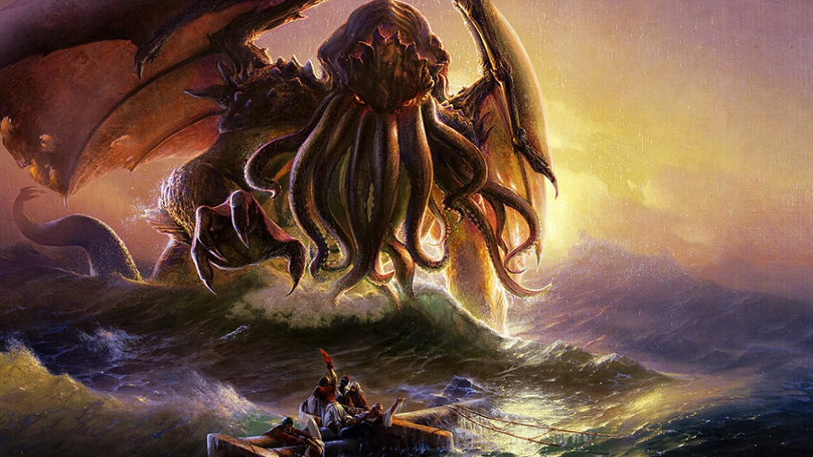

Přehled Znamení ZvěrályTM

Batman | Koscendent:
- Silné morální zásady, slabý respekt k zákonům a pravidlům  - Má rád černou barvu  - Rodiče už buďto zemřeli, nebo někdy v budoucnu zemřou  - Nenosí hokejové chrániče | Drak ohně – Osobnost  Drak země – Osobnost  Drak života – Osobnost  Drak vody – Osobnost  Drak dřeva – Osobnost  Drak smrti – Osobnost  Drak vzduchu – Osobnost  Drak chaosu – Osobnost  Poznámka: ideální činnosti vyplývají z povahy draků.

Chaos – 1. sektor

Chiméra | Koscendent:
- variabilní  - často chová nesympatie k lidem ve znamení Pegase  - dští oheň  - matka bývá napůl žena, napůl had a otec má sto hlav nebo je velmi vysoký | Venom - Osobnost  Výroba pesticidů na přemnožené jednorožce

Oheň – 2. sektor

Fénix | Koscendent:
- věrný  - zapálený pro věc  - zemře sebevznícením  - unese nesmírně těžké slzy a jeho břemena mají léčivou moc | Nova - Logika  - Svižný pochod po ledové kře kolem uschlé jabloně do zvuku „My Heart Will Go On“  Captain Marvel - Intuice  - Specialista v oblasti nekonvenčních obnovitelných energetických zdrojů  Namor the Sub-mariner - Nerozhodnost  - Synchronizované plavání s nafukovacími remorkéry

Toch Amo'gaši | Koscendent:
- všestranný (je ze všech stran stejný)  - vlastní silnou intuici  - má nedokazatelná autorská práva na Epos o Gilgamešovi  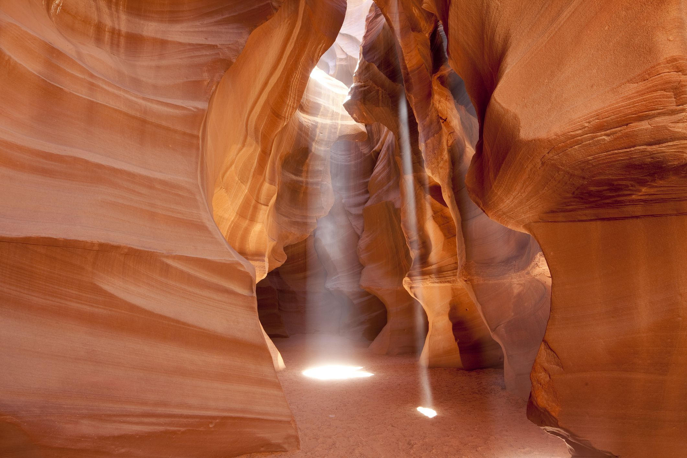  - zrcadla při pohledu na něj praskají | Frigga - Logika  - Promítač němých, hluchých, historických, hororových filmů  Thor - Intuice  - Umělecké kovářství, zejména ruční zakázková výroba mosazných špendlíkových hlaviček
Země – 3. sektor

Sfinga | Koscendent:
- mentálně založená, má ráda hádanky  - nerada prohrává  - nemá nos  - s osobními neúspěchy se vyrovnává skokem do moře a utonutím | Death - Logika  - Osamělý miliardář  Beyonder - Intuice  - Cizokrajný pořadatel nedobrovolných multikulturních gladiátorských zápasů

Vlkodlak | Koscendent:
- cholerický, schizofrenní, mentálně a fyzicky nestabilní  - zájem o astronomii a kosmonautiku  - přesvědčivý  - když je příliv příliš vysoký, mívá kousavou náladu | Zemo - Logika  - Celodenní víkendový maskot Dumba všemi milovaného v Disneylandu  Mysterio - Intuice  - Generální ředitel pro výrobu speciálních efektů v loutkových westernech podle skutečných událostí

Zlovlk | Koscendent:
- hrozný, strašný, zoufalý, ubohý, prachbídný, ale také nadějný, přítulný a kvalitní  - vůdčí typ  - nemá rád zdi  - má 65% naději na brzkou smrt | Ultron - Logika  - Deratizátor dipedních forem života  Kingpin - Intuice  - Vyhazovač zpožděných dětí z porodnice

Zjisti své znamení !

Zůstali jste ztraceni v matematické zahradě?

Chtěli byste znát své znamení, ale na výpočet se necítíte?

Nebo si jen chcete ušetřit trochu práce?

Exkluzivně pro všechny čtenáře Někdeníku, jejich příbuzné, známé a kohokoliv jiného, koho náhodně potkají, nabízíme možnost nechat si provést výpočet znamení našimi experty, a to samozřejmě zcela zdarma²⁸.
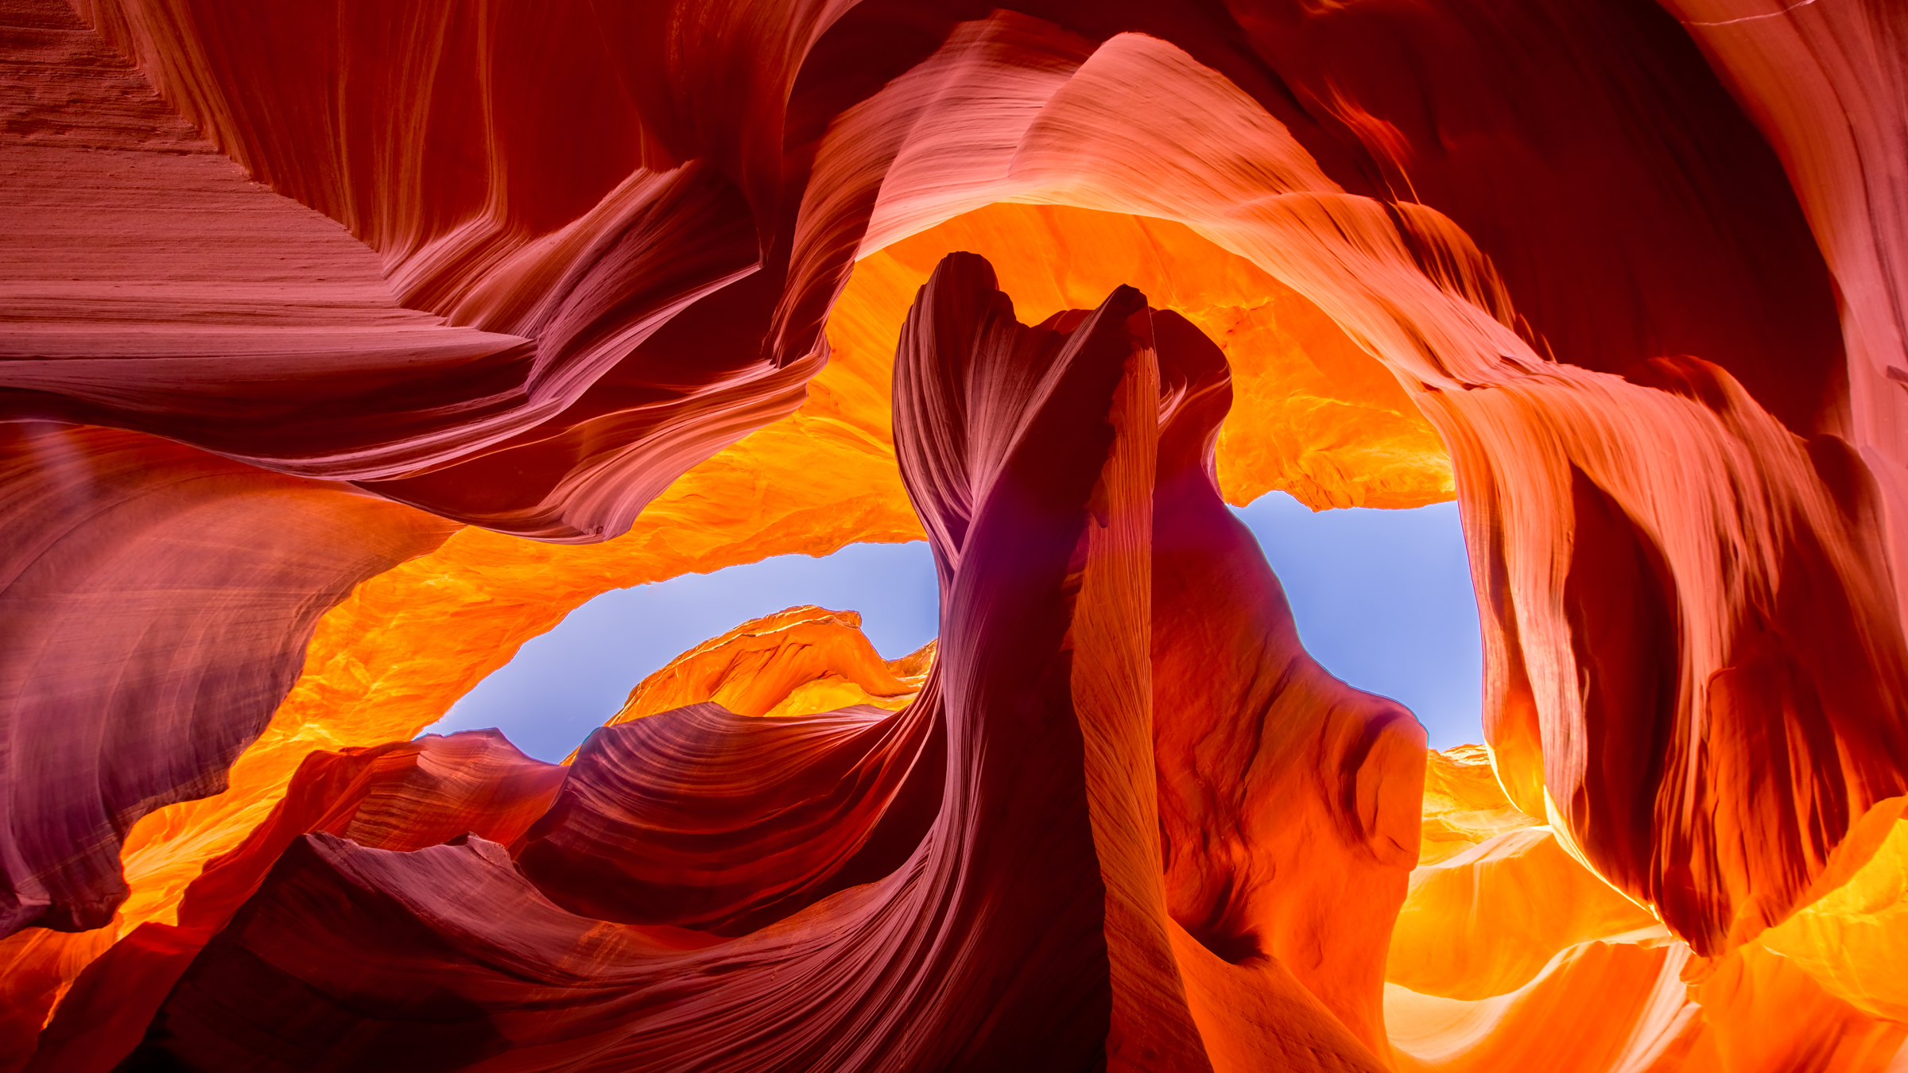
V případě zájmu nás prosím kontaktujte prostřednictvím e-mailové adresy
„zeptej.se.Magistra@gmail.com“. Do předmětu uveďte heslo „MONTE KARLOS“
a své jméno. V textu e-mailu také nezapomeňte uvést své datum narození.
Nejsme věštci, ale astrologové.
Život – 4. sektor

Jednorožec | Koscendent:
- dobře vychází s dětmi  - vznešený  - na rozdíl od ostatních znamení má pouze jeden roh  - bájný | DareDevil - Logika  - Botistický malíř  She-Hulk - Intuice  - Prodavač zelených banánů, zelených jablek, zelených zelí, zelených citronů (limetek) a kiwi na zelených trzích ve všech podmořských destinacích  Quicksilver - Nerozhodnost  - Signalizace odjezdu přezutých rekreačních jacht v boxech Formule 2

Gryffin | Koscendent:
- někdy má nadání na medicínu a někdy taky ne  - chamtivý, ochranářský, starostlivý  - mívá hlavu v oblacích  - pochází ze smíšených etnik | Darwin - Logika  - Vedoucí adaptačního pobytu  Zeus - Intuice  - Příležitostný pyrotechnik

Lví želva | Koscendent:
- rozvážná  - pomalá  - moudrá  - když vplouvá do místnosti, je doprovázena vokálním zpěvem  - v pokročilém věku obrůstá lesem | Infinity - Logika  - Překupník ruských polí  Ghost Rider - Intuice  - Dozorce v krematoriu

Pohlédni budoucnosti do tváře !

Chcete získat nad ostatními kantory výhodu?

Zjistěte, co pro vás budoucnost v závodě připravila, a mějte před ostatními náskok!

?!

Exkluzivně pro všechny kantory, kteří se účastní závodu o nejvyššího vůdce všeho bla bla bla... nabízí sám Magistr Celestius kaňonskop se zvláštním zaměřením na osud kantora v závodě a také kaňonskop až 5 soupeřů. To všechno zdarma a bez závazků!

V případě zájmu nás prosím kontaktujte prostřednictvím zvláštního formuláře. Všechny podrobnosti o této nabídce naleznete na webových stránkách pro účastníky závodu.
Voda – 5. sektor

Kraken | Koscendent:
- hrůzostrašný  - dobrý plavec  - rád požírá dcery důležitých politických osobností  - náchylný k proměňování se v kámen | Vulcan - Logika  - Lokalizér vyschlých lávových řek  Ego - Intuice  - Krajiný estét  Silver Surfer - Nerozhodnost  - Expresní doručovatel pro Amazon Prime s doručením těsně před objednávkou

Kyklop | Koscendent:
- zručný  - naivní a důvěřivý  - mívá oslabené prostorové vidění  - před spaním počítá ovečky | Grand Master - Logika  - Matrikář v zapadlé vesnici v Tibetu  Legion - Intuice  - Přivádění psychiatrů do blázince

Siréna | Koscendent:
- poutavá a přitažlivá  - dobře naladěná  - na první pohled atraktivní, na druhý pohled už tolik ne, na třetí pohled vám už nezbude čas  - houká, když hoří | Morgan La Fay - Osobnost  Hraní v historických rekonstrukcích rytířských klání

Yetti | Koscendent:
- chladnokrevný  - samotářský  - často žije ve vysokých nadmořských výškách  - někteří lidé mají tendenci ho přehlížet, jiní dokonce tvrdí, že neexistuje | Elektra - Logika  - Zapřísáhlý uctívač červené barvy  Emma Frost - Intuice  - Studium piraní v Mariánském příkopu

Nessie | Koscendent:
- ráda se schovává  - nefotogenická  - nemá problém zadržet dech i na několik hodin  - nenosí spodní prádlo | Proxima Midnight - Logika  - Vrchní osvětlovač nočních scén zaměřující se na nepopulární filmy  The Hood - Intuice  - Vrchní soudce zaměřující se na nepopulární filmy  Bullseye - Nerozhodnost  - Vrchní zaměřující se na nepopulární filmy

Vyjící chluporyba | Koscendent:
- zájem o hydrologii a oceánografii  - přesvědčivá    - schyzofrenní, cholerická, fyzicky a mentálně nestabilní  Monte Karlos Někdeník – Speciální příloha  Průvodce znamením ZvěrályTM, vydáno jako součást Monte Karlos Někdeníku 7/2020.  - když je příliv příliš nízký, mívá kousavou náladu | Covus Glaive - Logika  - Recenzent ručních atomových zbraní  Nimrod - Intuice  - Podomní prodejce tryskových letadel
Dřevo – 6. sektor

Olifant | Koscendent:
- prospívá mu pobyt v džungli, případně za džunglí, když není zbytí  - je v těžké pohodě  - má rád, když ho někdo drbe na chobotu  - nemá rád, když ho nikdo nedrbe na chobotu | Ant-Man - Čistá logika  - Farmář na mravenčí farmě  X-23 - Rozvážná logika  - Provozní technik v Z-25  Groot - Čistá intuice  - Lektor břišních tanců  Wolverine - Rozvážná intuice  - Model v reklamě na omlazovací krém s regeneračními účinky a výtažkem z aloe vera  Gambit - Nerozhodnost  - Experimentální vyvracení kinetických zákonů

Ždiboň | Koscendent:
- přetvařuje se  - protivný (dokonce i sám sobě)  - nejčastěji se vyskytuje v Číně  - má zakrnělou třetí nohu na hlavě, která ihned po narození upadne. | Morbius - Logika  - Příležitostný fanoušek Batmana  Deadpool - Intuice  - Zkoumání matematických vztahů mezi aspekty Zvěrály

Ent | Koscendent:
- problémy s komunikací  - ochraňují svoje území  - silný vztah k přírodě  - na zimu mu opadává listí | Odin - Logika  - Skok po tyči s jedním okem  Hercules - Intuice  - Kulturista odmítající chemicky upravené pneumatiky z osobních důvodů

Labuť | Merlyn - Nerozhodnost  - Špatně oblečený šarlatán  Captain Universe - Konkluzivní nerozhodnost  - Charitativní pomoc hladovým dětem na Antarktidě  Storm - Bezedná nerozhodnost  - Vysokoškolský vyvolávač sucha amatér  The Living Tribuneral - Dogma  - Nezvaný kočovný soudce neřešitelných morálních dilemat
- bílá, aby měli blbci o čem přemýšlet
- není to kachna; kachny nevědí, proč jsou bílé
- Wahrzeichen! Xylofon. Yggdrasil!!
- povrchní (na povrchu hladiny)
Koscendent:

Scarlet Witch - Absolutní Šílenství
- Volnočasové létání na koštěti

Madam Web - Čistá logika  - Nedělní převtělování v paranoidní arachnoidy  Black Panther - Rozvážná logika  - Dobrosrdečný pašerák drahých kovů  Uatu - Líná logika  - Zaujatý nestranný pozorovatel chodících balvanů v Údolí smrti  Adam Warlock - Potlačená logika  - Nesmrtelný výrobce kamenných ozdob pro kmen Šibetů  Bastet - Spor  - Historik malířství zaměřující se na malby koček z profilu | Ancient One - Čistá intuice  - Frustrovaný vedoucí frustrujícího výcviku aligátorů v cirkuse  Squirrel Girl - Rozvážná intuice  - Porážení Lysáka hraním tradičních moderních indických ukolébavek na prázdné plechovky od piva  Beta Ray Bill - Líná intuice  - Záskok v soutěži v hodu kladivem  Doctor Strange - Potlačená intuice  - Zakázková provokace nebezpečných individuí  Serntry - Chaos  - Profesionální zahlazování důkazů
Smrt – 7. sektor

Bazilišek | Koscendent:
- slizký, trpělivý, dlouhověký  - vražedný pohled  - pavouci před ním prchají  - potrubí | Mad Thinker - Absolutní šílenství  - Oproti Yettimu je horkokrevný  Modok - Absolutní šílenství  - Oproti Yettimu je horkokrevný  Green Goblin - Absolutní šílenství  - Oproti Yettimu je horkokrevný  Poznámka: Vhodné činnosti z tohoto faktu vyplývají.

Kerberos | Koscendent:
- rozpozná přetvářku, hlavně při komunikaci přes internet  - nenechá si sáhnout na svoje věci  - mívá tři patra  - zásadně lepí Jasonem | Sandman - Osobnost  Experimentální očista dcer prokletých ropných magnátů pískem

Akromantule | Koscendent:
- má talent na internetový design (web design)  - bezpáteřní  - nikoho nezabila, nikdy  - má příliš mnoho nohou | Doctor Octopus - Osobnost  Výzkum možností pozitivních účinků chapadel na mentálně postižené jedince

Goa‘uld | Koscendent:
- panovačný a přesvědčivý  - své volné hodiny tráví nejraději v sarkofágu  - má 12 krčních, 4 hrudní, 5 bederních, 3 křížové, 3 kostrční a 1 ocasní obratel  - leze lidem na mozek | Ebony Maw - Logika  - Geniální ometač lustrů v divadle či opeře  Magneto - Intuice  - Orba magnetických polí nevybuchlými minami z druhé světové války  J. Jonah Jameson - Nerozhodnost  - Kočovný prodej včerejších miniaturních novin na největších mezinárodních letištích středně středních světových metropolí

Vetřelec | Koscendent:
- vtíravý  - inteligentní  - leží lidem v žaludku  - ve vaně ho nikdo neuslyší křičet | Mandarin - Logika  - Výroba, distribuce a marketing limitované edice prstenů moci se slevou pro teroristické organizace  Kilgrave - Intuice  - Vydávání zmatených rozkazů náhodným kolemjdoucím v uniformě fialové barvy  Pyro - Nerozhodnost  - Zrádný nosič olympijského ohně

Vzduch – 8. sektor

Létající Bizon | Koscendent:
- cílevědomý, nad věcí  - anatomicky nekorektní  - rád se schovává v ledu  - tříprstý | Captain America - Logika  - Celodenní běhání po letišti a bránění helikoptérám ve vzletu  The Punisher - Intuice  - Punišér - Trestání za porušování zásad stolování v luxusních kebabhousech  Jessica Jones - Nerozhodnost  - Lamač holí

Pegas | Koscendent:
- nezkrotný  - permanentně vlhké nohy  - skládá se ze čtrnácti hvězd  - zarytý nepřítel Sleipnira | Vision - Logika  - Podávání kladiv  Iron Man - Intuice  - Práce v kovošrotu  Cable - Nerozhodnost  - Dobrovolnický krokodýlí zubař

Mothra | Koscendent:
- uštěpačný  - vztahovačný  - má větší rozpětí křídel než létající bizon  - má-li osobního mluvčího, má ho dvakrát | Spider-Man - Logika  - Provazochodec  Spider-Qwen - Intuice  - Provazochodkyně  Nightcrawler - Nerozhodnost  - Prodej nefunkčních teleportů na nedělní cirkusová představení

Sleipnir | Koscendent:
- silný, rychlý  - preferuje jednooké žokeje  - nemá rád, když ho někdo drbe pod šestým kopytem  - zarytý přítel Pegase | Hulk - Logika  - Lektor mistrů ovládání sebekontroly  Hope Summers - Intuice  - Výroba originálních kopií čokoládových snídaňových cereálií

Velká A‘tuin | Koscendent:
- mívá silný mateřský instinkt  - má ráda sprchy  - je tak velká, že by v zubech mohla mít tajnou vojenskou základnu  - unese až čtyři slony | Eternity - Logika  - Mim abstraktních konceptů v nekonečné divadelní hře  Fulcrum - Intuice  - Všemocný vládce

Horus | Koscendent:
- boží  - neumí zavřít zobák  - bývá nakreslen z profilu  - vyhýbá se neutrálním planetám z důvodů osobní image | Franklin Richards - Osobnost  Výroba pokažených hvězdokup chlapecké velikosti
Chaos – 9. sektor

Cthulhu | Koscendent:
- pořádkumilovný, lhostejný  - rád telefonuje  - nebudit! | Thanos - Čistá logika  - Bezhlavé pěstování tykví  Doctor Doom - Rozvážná logika  - Prorážení vstupních otvorů pro významné politické osobnosti  Phoenix Force - Čistá intuice  - Tajemník mudlovksé odnože Brumbálovy armády  Galactus - Rozvážná intuice  - Testér houpacích kancelářských křesel při dlouhodobé kosmické zátěži  Amatsu-Mikaboshi - Nerozhodnost  - Vůdce japonské sekty Chaos v chaosu/Chaos nad chaos/Chaos pro chaos

Hydra | Koscendent:
- hlava  - hlava  - hlava  - hlava  - hlava  - hlava  - hlava  - hlava  - hlava | Molecule Man - Logika  - Implantace mikročipů do dinosauřích fosílií  Cyttorak - Intuice  - Výroba nezničitelných démonických amuletů pro rytířská klání

Balrog | Koscendent:
- má plamenný pohled  - zákeřně útočí zezadu  - neprojde dál  - nemá rád trpaslíky | Surtur - Logika  - Prodej ohnivých mečů a pojištění proti apokalypse  Apocalipse - Intuice  - Transformace egyptských amfor na kevlarové vesty a kevlarové spodní prádlo

Ogdru Jahad | Koscendent:
- bývá uzavřený  - cítívá se spoutaný a často se mu zdá, že potřebuje podat pomocnou ruku  - mívá destruktivní sklony  - trpívá DID  - plodívá v průměru 52,71 dětí | Dormammu - Logika  - Jakákoli rutinní a frustrující práce  Protege - Intuice  - Falzifikátor uměleckých děl neznámých autorů  Oblivion- Nerozhodnost  - Likvidace nukleárních odpadů, nepříjemných sousedů a nepříjemných nukleárních sousedů

Někde jsem četl, že běžní smrtelníci mají problémy pochopit i krátká a srozumitelná souvětí. Tak se moc omlouvám. Budu se snažit dělat více teček.
Vy co si myslíte, že se jedná jen o přísloví, tak buďte rádi, protože vám se tím pádem ještě nikdy pevná půda pod nohama neztratila.
Proto také sfinga, jako čisté ztělesnění země, je spojována s pouští, jedním z mála míst, kam voda téměř nedosáhne, a svůj konec našla právě ve vodě, na mořském dně.
A mezi něj a velkou A‘tuin se ještě navíc vmezeřilo čtyři až pět slonů, pro více informací doporučuji studium knih úžasná Zeměplocha od Terryho Pratchetta.
Opravdu vás mám ještě pořád přesvědčovat, že zvěrokruh je špatně?
Komiksové postavy tam sice původně nebyly, ale o tom až později.
Batman pak ze Zvěrály pronikl do mnoha dalších odvětví a kultur, včetně moderního komiksu. Domnívat se, že tomu bylo naopak, je přinejmenším směšné.
Živelný drak je fyzickou manifestací a ztělesněním daného živlu. Každý živel má právě jednoho svého draka.
To proto, že se jedná o chaos.
Člověk je kombinací ohně, života, dřeva, vzduchu a jisté dávky zlomyslnosti. A ještě vody, i když proti její vůli, viz mé povídání o stvoření světa. Mytické bytosti spřízněných živlů, ze kterých se lidé skládají (tedy až na vodu), stojí na jejich straně a naopak.
Takový já jsem hodný.
Pokud se o tom chcete dozvědět více, doporučuji ještě nevydané pojednání o tom, případně pokud se vám jej nepodaří sehnat, tak dalším, i když zdaleka ne tak dobrým zdrojem mohou být i staré Rgvédské texty.
Po zbylý čas mezi koncem cyklu a koncem 123 456. dvojroku celý svět v úžasu strne a zírá na odtržení vousů, čímž se drobná časová odchylka vyrovná.
Proto se to následně začne zahřívat plnovousem.
$1 současné době můžete podle nezávislého zdroje nalézt posvátný němý úžas, neboli mobilní observatoř někde v předhůří Malé Fatry.
Pro více informací o tomto tématu doporučuji publikaci z mého vlastního pera „Kam to jde? A kam jdeme my?“
Jinak také krok 27076S, nebo léta Klvaňova 27076S.
Jako správný astrolog a Martinista jsem se totiž přísahou zavázal, že budu s Cyrinem Karochem Spáleným souhlasit vždy a všude, za všech okolností.
Představte si to jako líhnoucí se kuře, které si to těsně před tím, než vylezlo ze skořápky, rozmyslelo a tak se zase zabarikáduje uvnitř tím že všechny kousky skořápky naskládá zpátky. Strašná představa, já vím, ale ze všech přirovnání, která mne napadla, je toto nejméně drastické.
K sledování Lysákova pohybu jsou však naneštěstí derschritty naprosto nevhodné.
Lysák zároveň svým během nedokáže ovlivnit (a tedy ani vybrat) Batmana, ale dokáže ovlivnit a tím i vybrat draka, stejně jako kteroukoliv jinou mytickou bytost. Znamení draka jako superznamení je tedy jako jediné vybíráno přes Koscendent.
Jedná se o první tři lichá prvočísla, která jsou větší než druhá odmocnina z π, seřazená vzestupně.
První svaté číslo draků je nenahraditelné.
Pokud se stane, že bylo do tripletu substituováno číslo, které už v něm jednou je, počítají se tato čísla jako dvě i přesto, že jsou stejná.
Odpůrci trojčlenky mohou stejný výsledek získat identickým výpočtem přes jedno procento.
No nejste rádi?
Neboli to.
Nabídka platí od 19. 2. 2021 do 19. 5. 2021, nebo do vyprodání zásob. Odpovídáme zpravidla následující pracovní den po odeslání e-mailu. Odpovídáme pouze na řádně vyplněné e-maily! Naše společnost si vyhrazuje právo ve výjimečných případech neodpovídat i na řádně vyplněné žádosti. Touto nabídkou nevzniká právní nárok na poskytnutí výše popsané služby. Nabídka může být změněna bez předchozího upozornění.

